
国泰新点软件股份有限公司
地址：江苏省张家港市北二环与江帆路交界处（http://www.epoint.com.cn）
电话：400-998-0000 传真：0512-58132373

政府采购
供应商操作手册
目录
一、 采购业务 2
1.1、 招标文件下载 2
1.2、 投标文件制作 3
1.3、 网上提问 14
1.4、 答疑文件下载 16
1.5、 上传投标文件 17

采购业务
1、登录交易平台会员端，如下图：
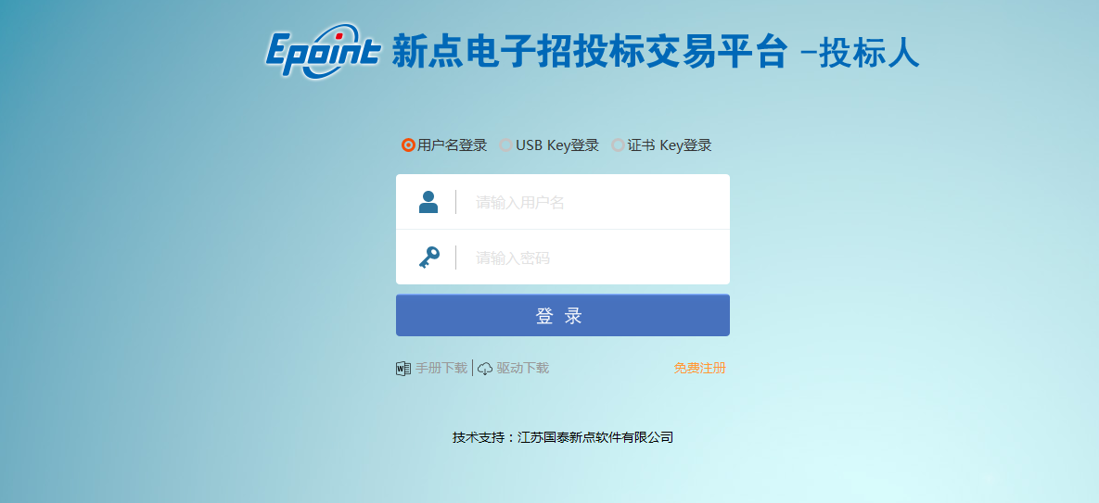
2、填写登录名和密码登录交易平台，如下图：
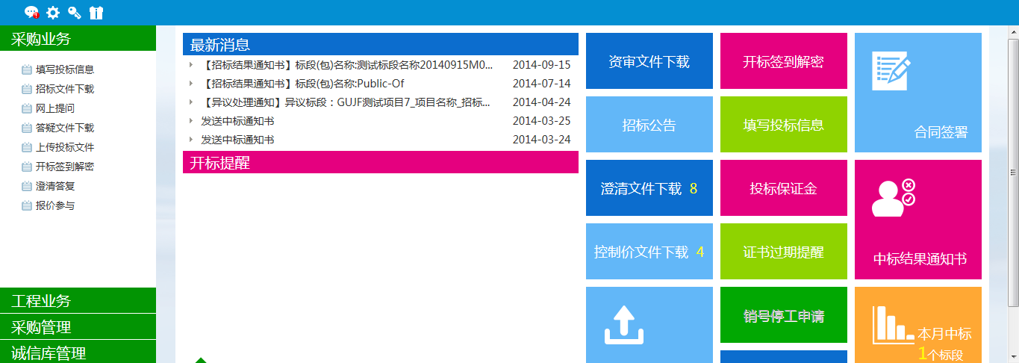

招标文件下载
前提条件：招标文件已经审核通过。
流程功能：供应商下载招标文件。
操作步骤：
1、进入菜单“采购业务—招标文件下载”，供应商可以下载招标文件，如下图：
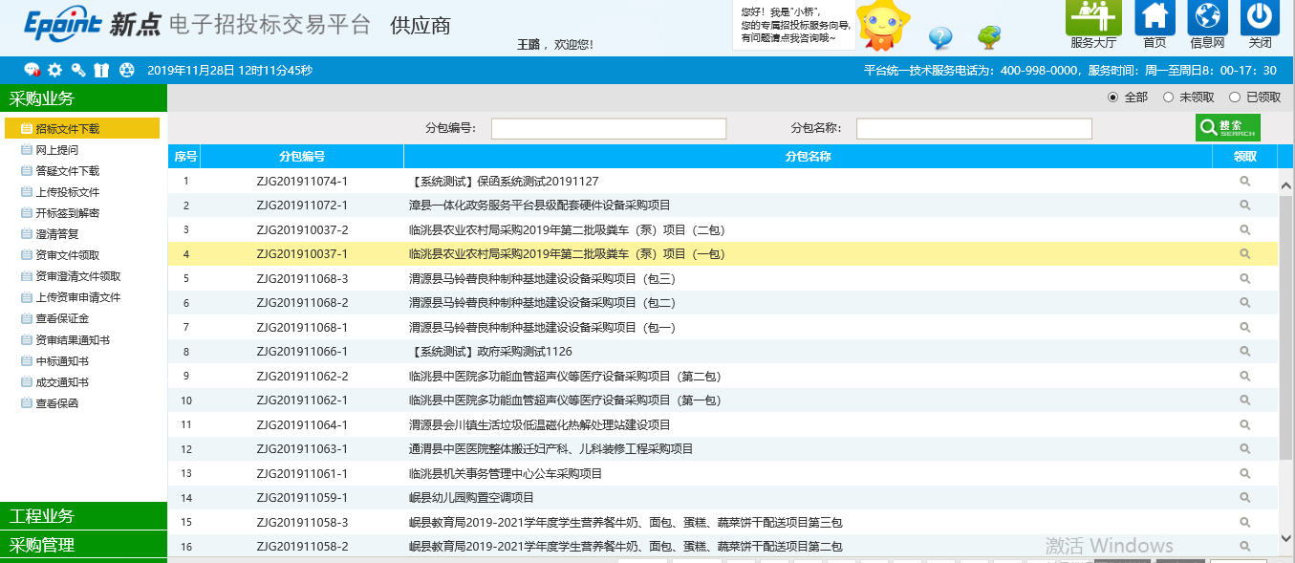

- 招标文件下载：
1、点击领取列“领取”按钮并完善相关信息，进入下载页面。
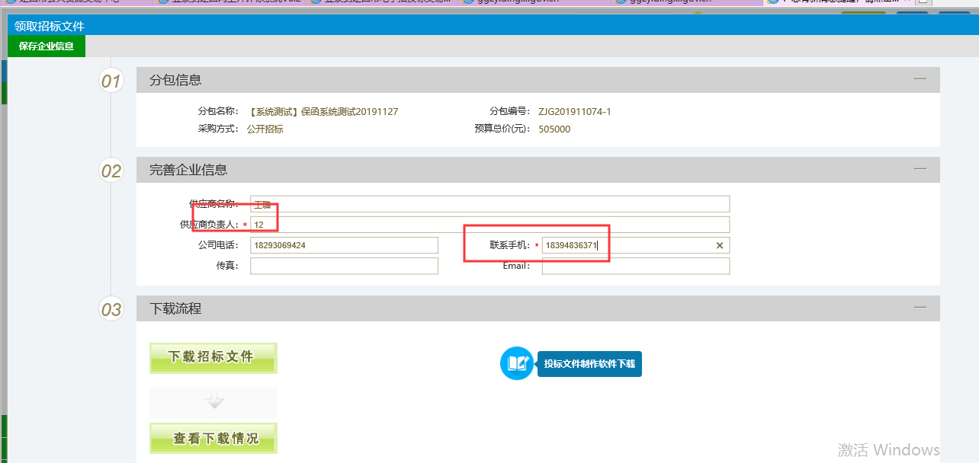
- 下载招标文件（电子标格式和pdf格式）
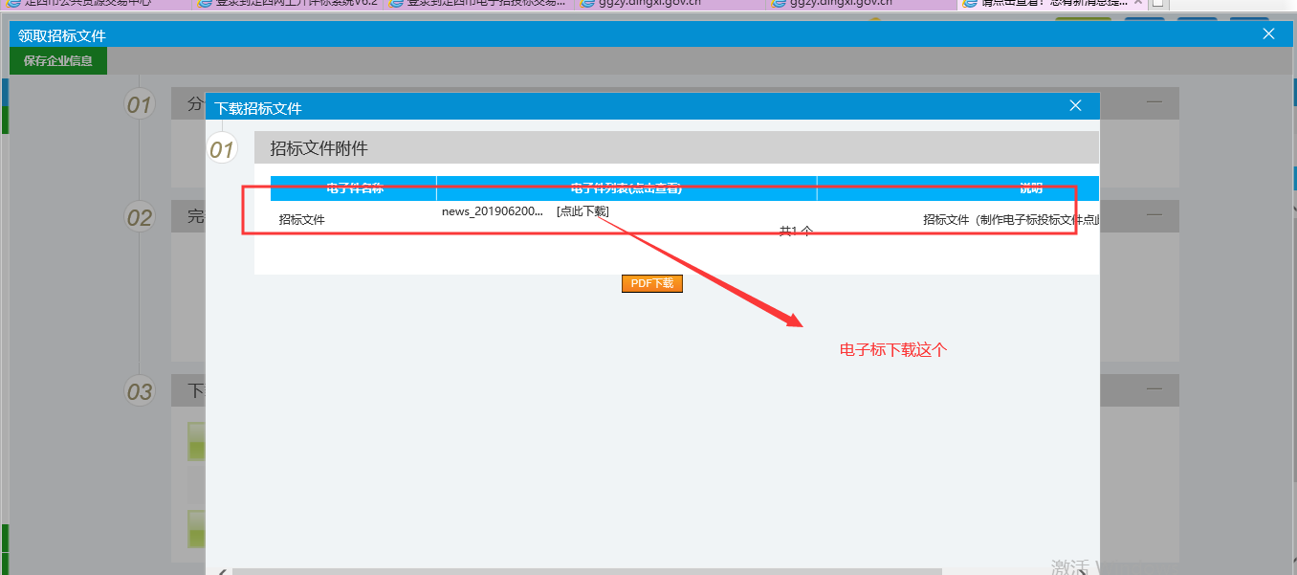

投标文件制作
- 在定西市交易中心官网下载投标文件制作工具
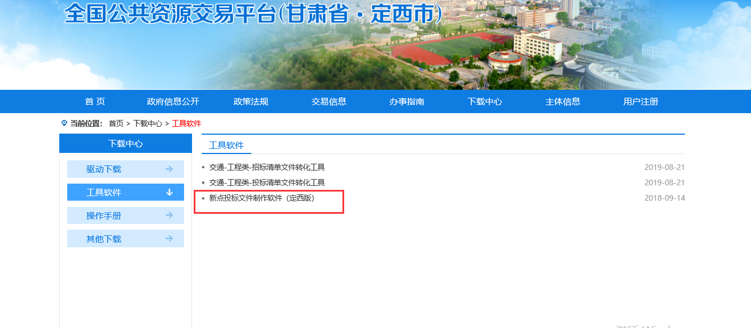
- 打开投标文件制作软件
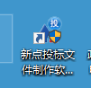
- 选择新建工程导入下载的招标文件进行制作
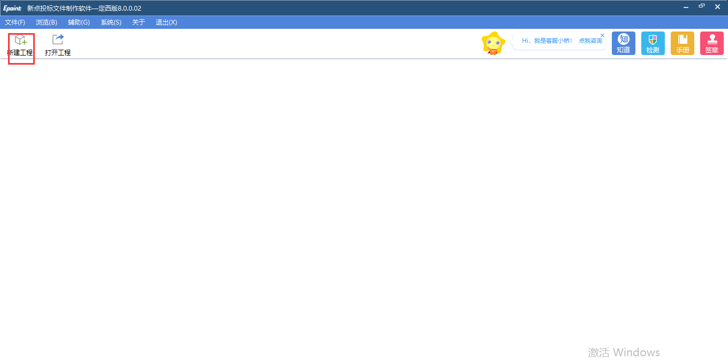
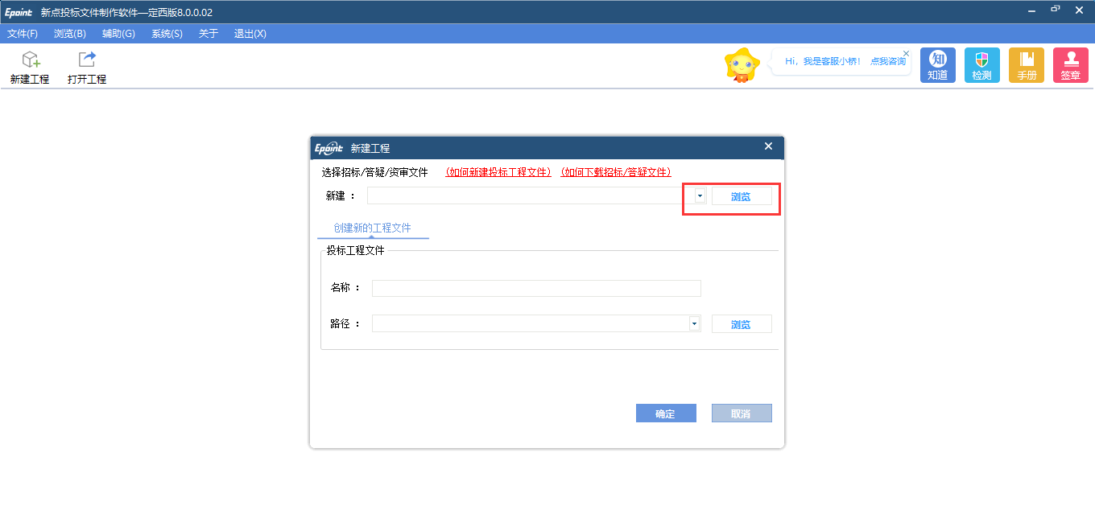
- 浏览招标文件
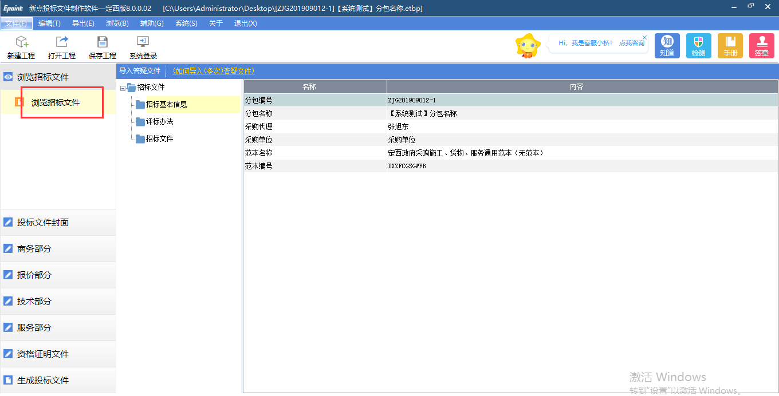
- 投入投标文件封面（导入后可以编辑）
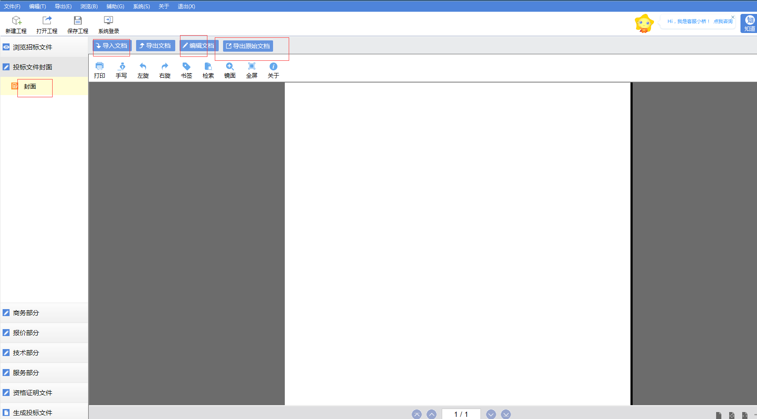
- 导入商务部分文件
6.1投标函
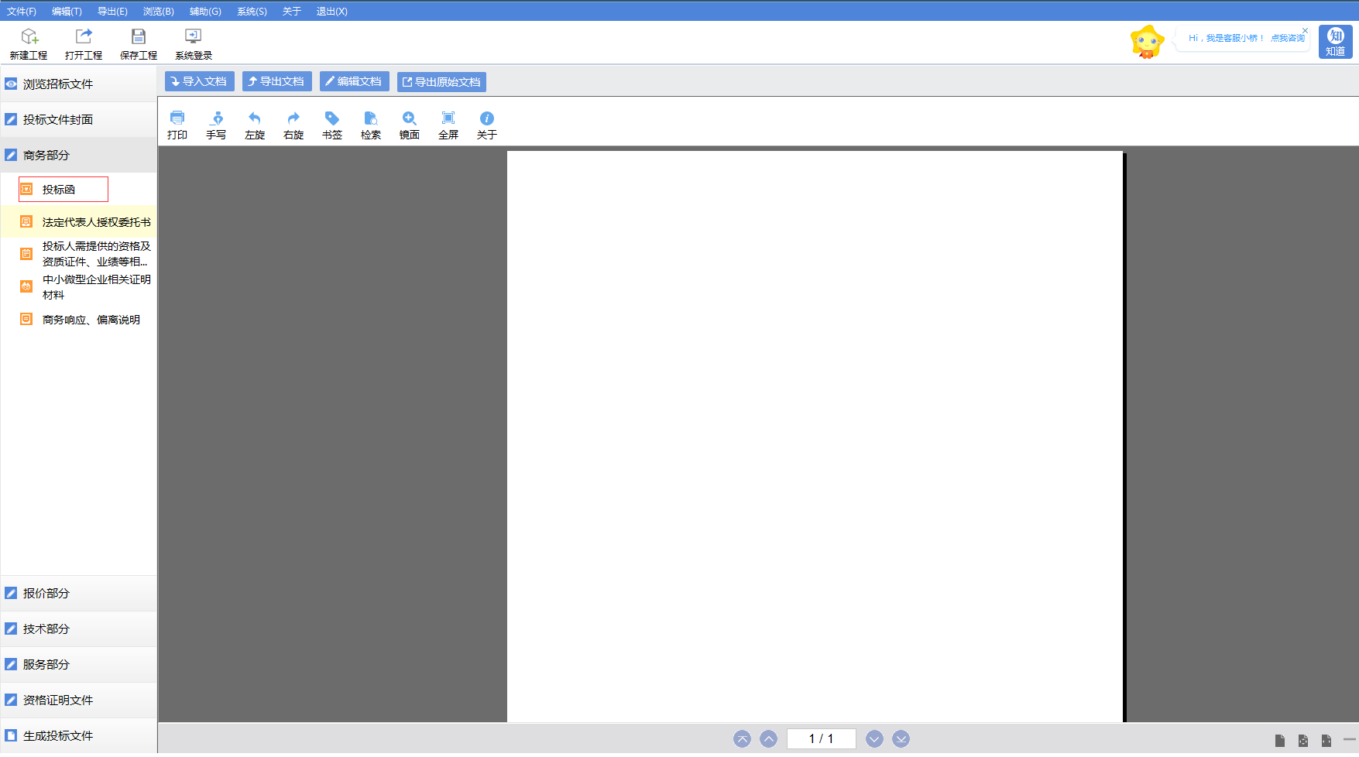
6.2法人授权委托书
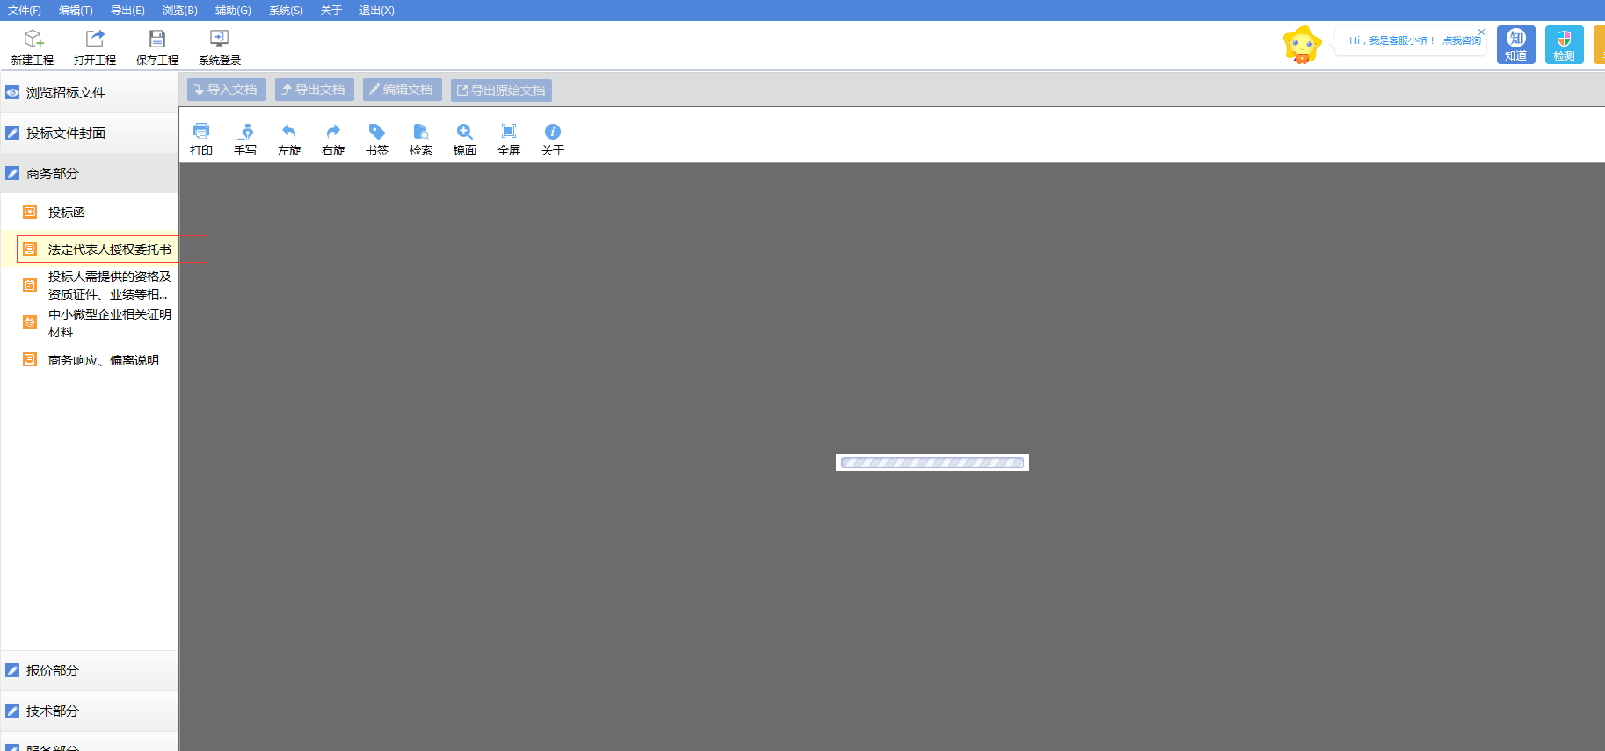
6.3投标人资格和资质
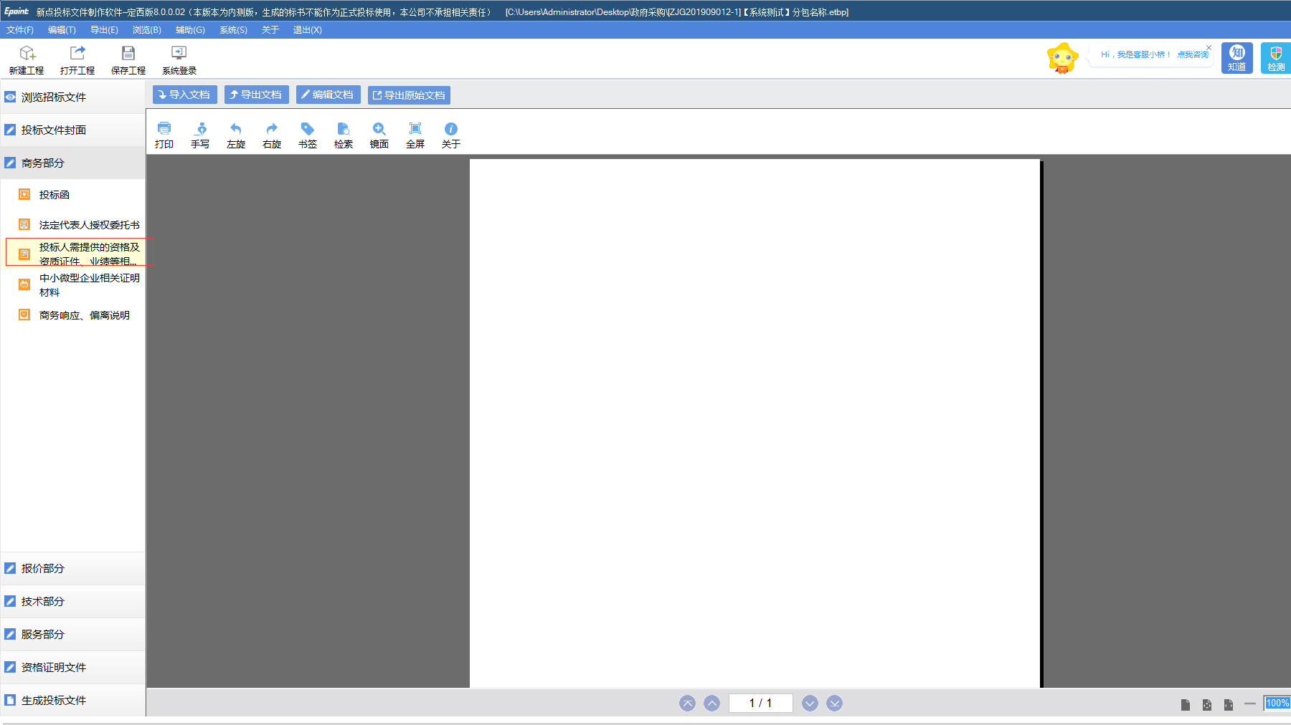
6.4中小微企业证明
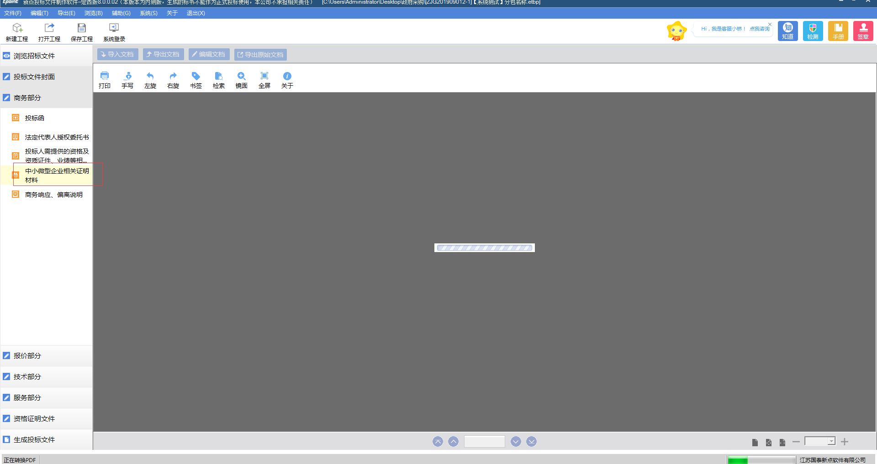
6.5商务、响应偏离说明
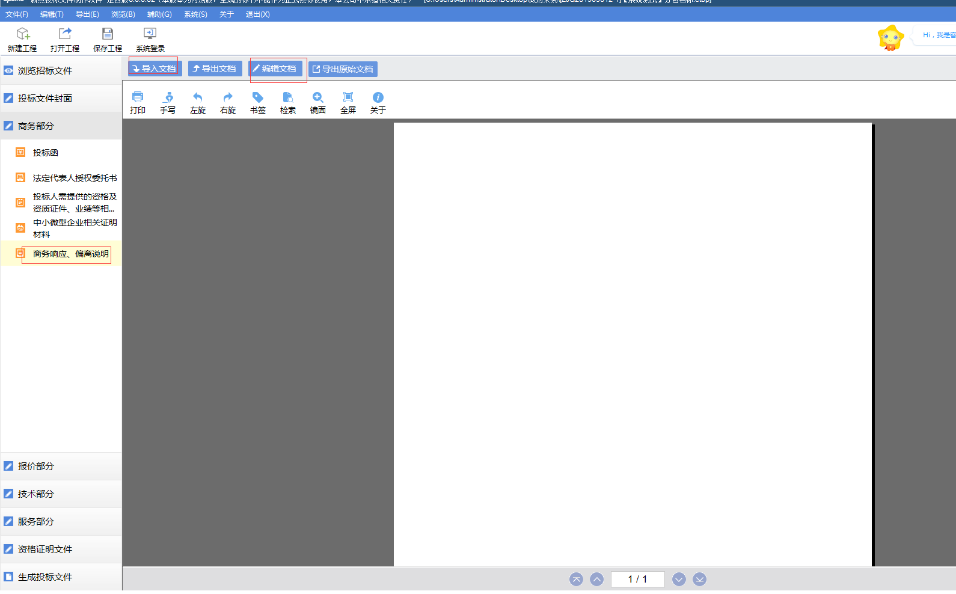
注：导入之后均可进行编辑
- 报价文档导入（开标一览表、报价明细表、进口原装产品明细表、环境标志明细表、节能产品明细表、中小微企业产品明细表·）
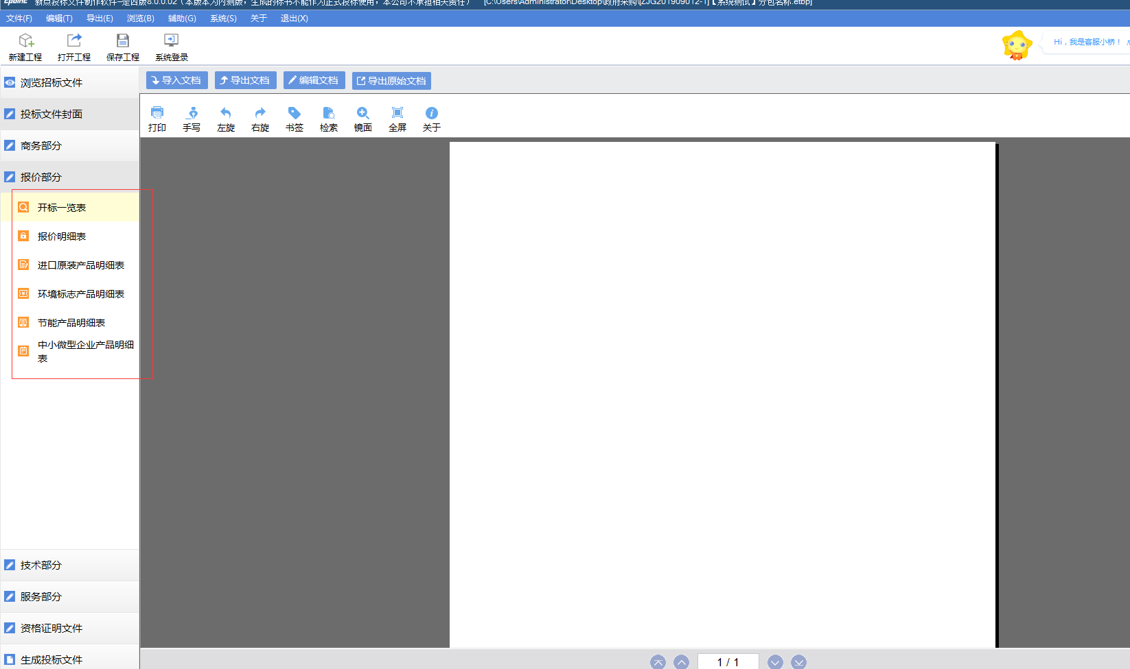
- 技术部分导入（技术标文件、技术响应偏离表）
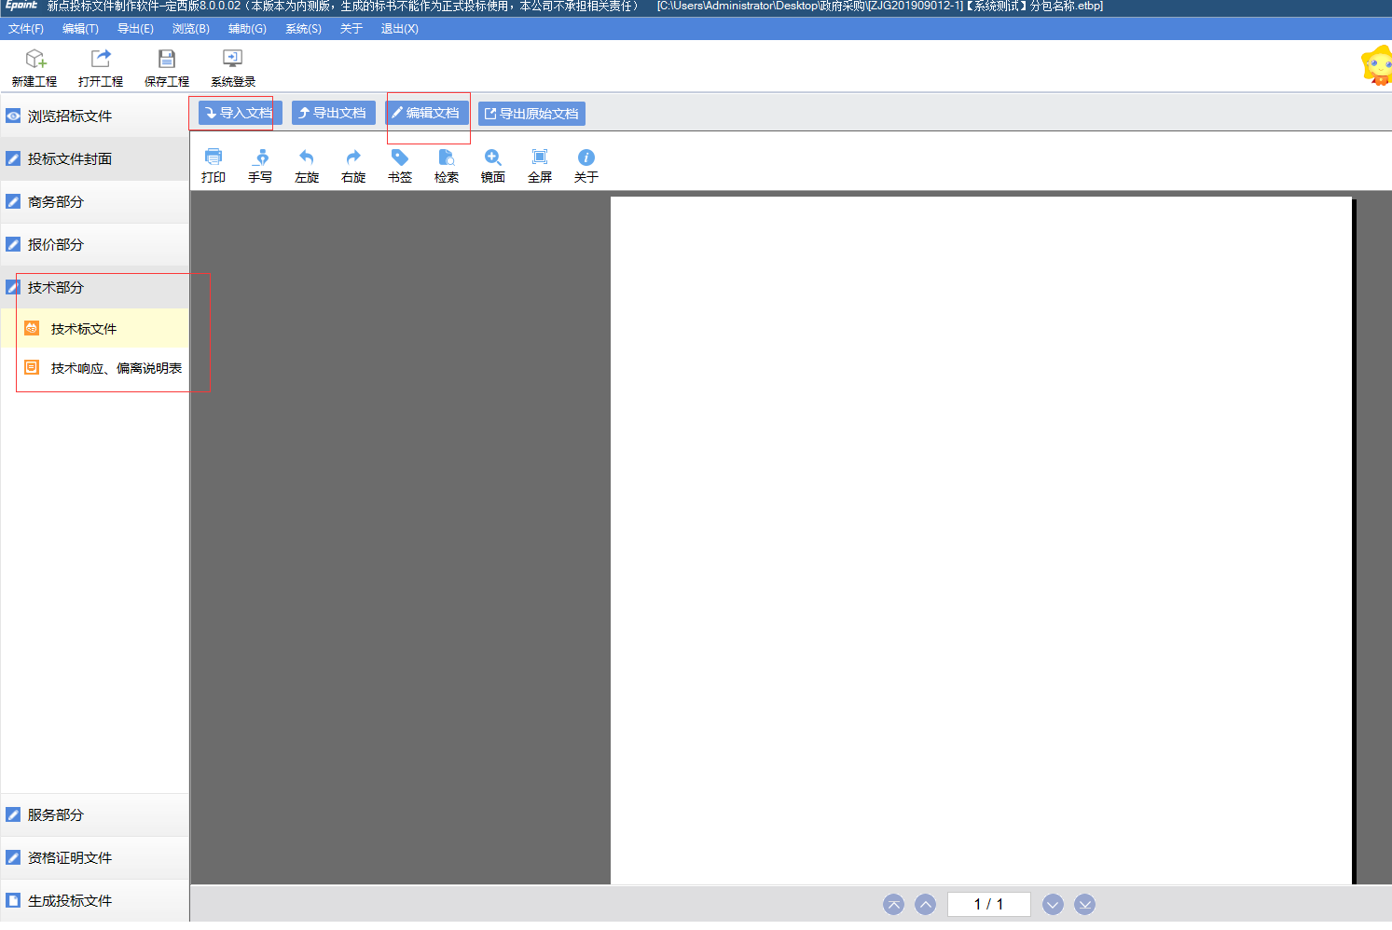
- 服务部分文件
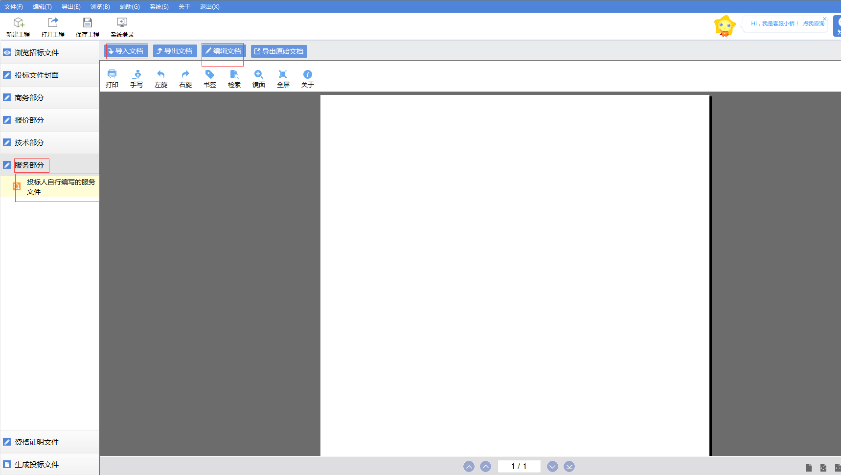
- 资格证明文件导入
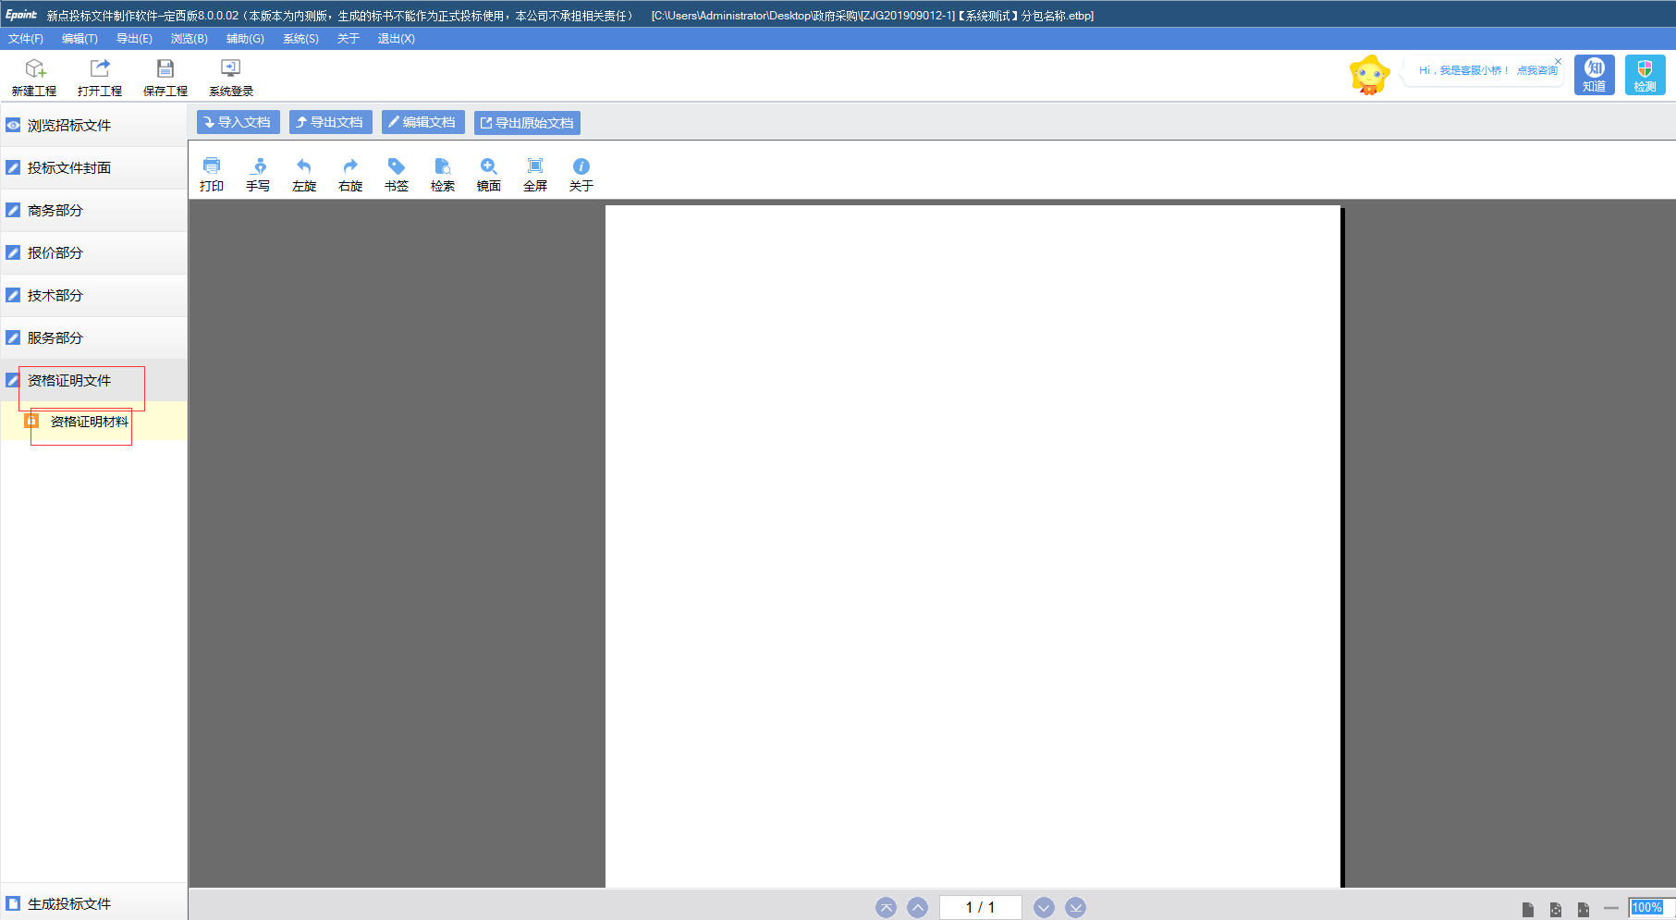
- 生成投标文件
11.1 批量转换（word转换为pdf）
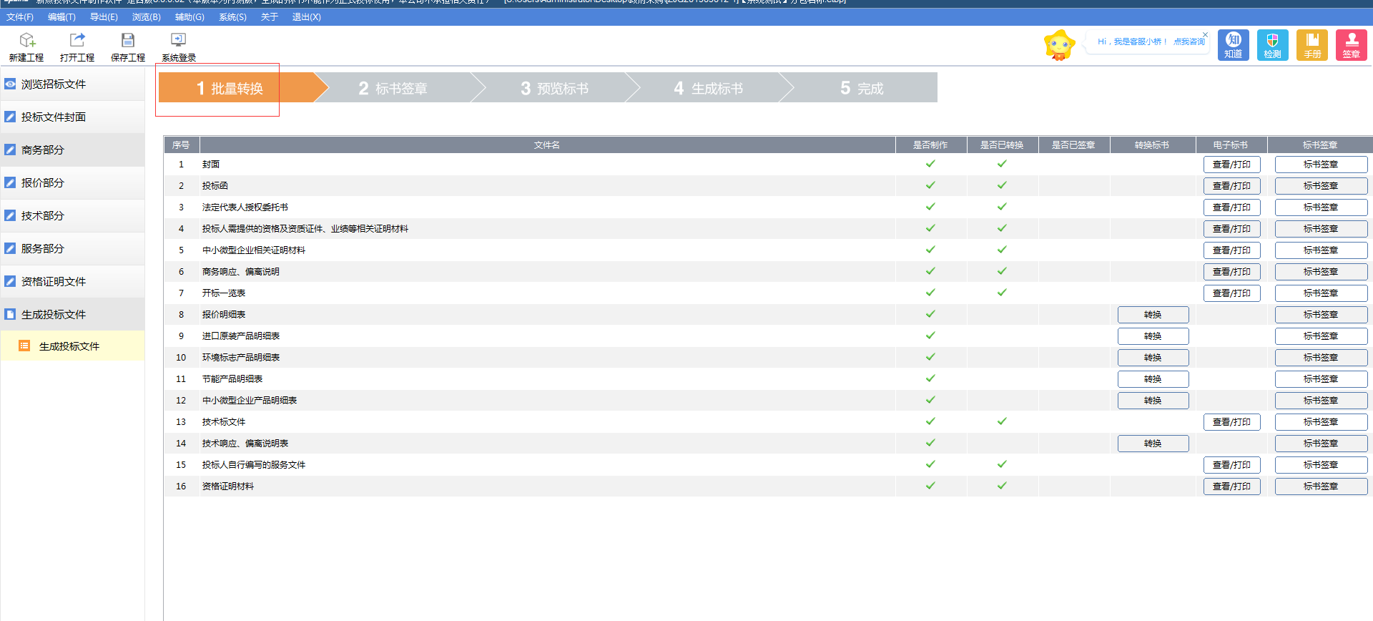
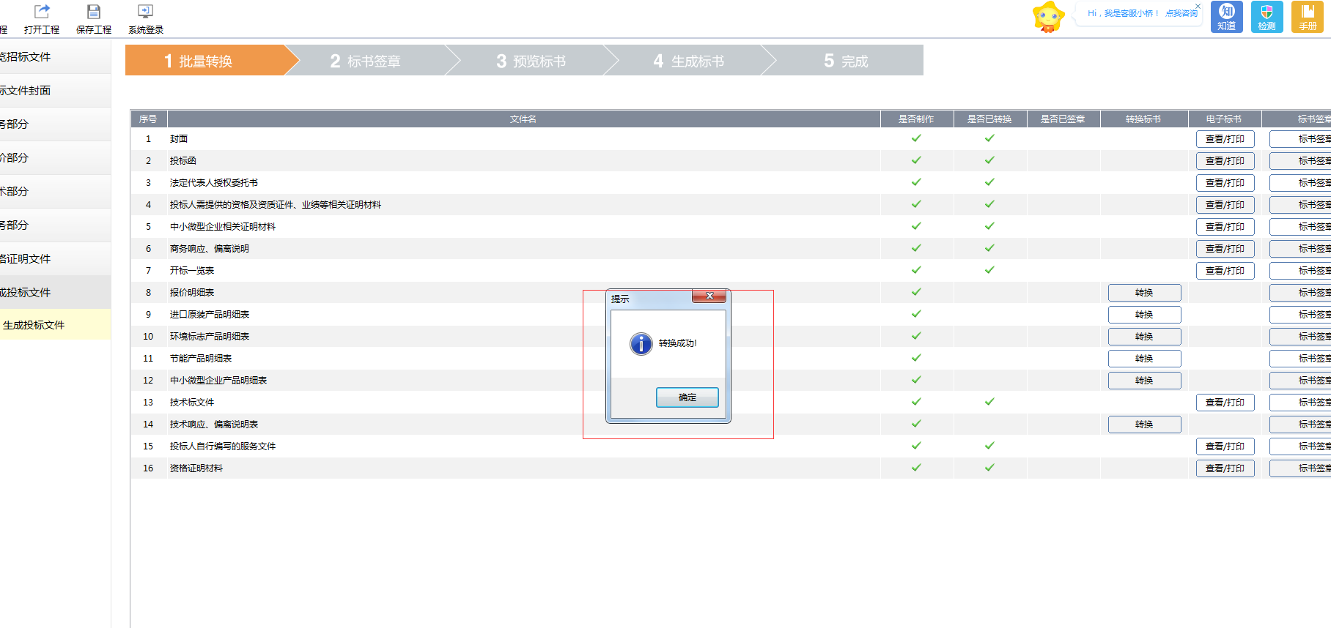
11.2标书签章
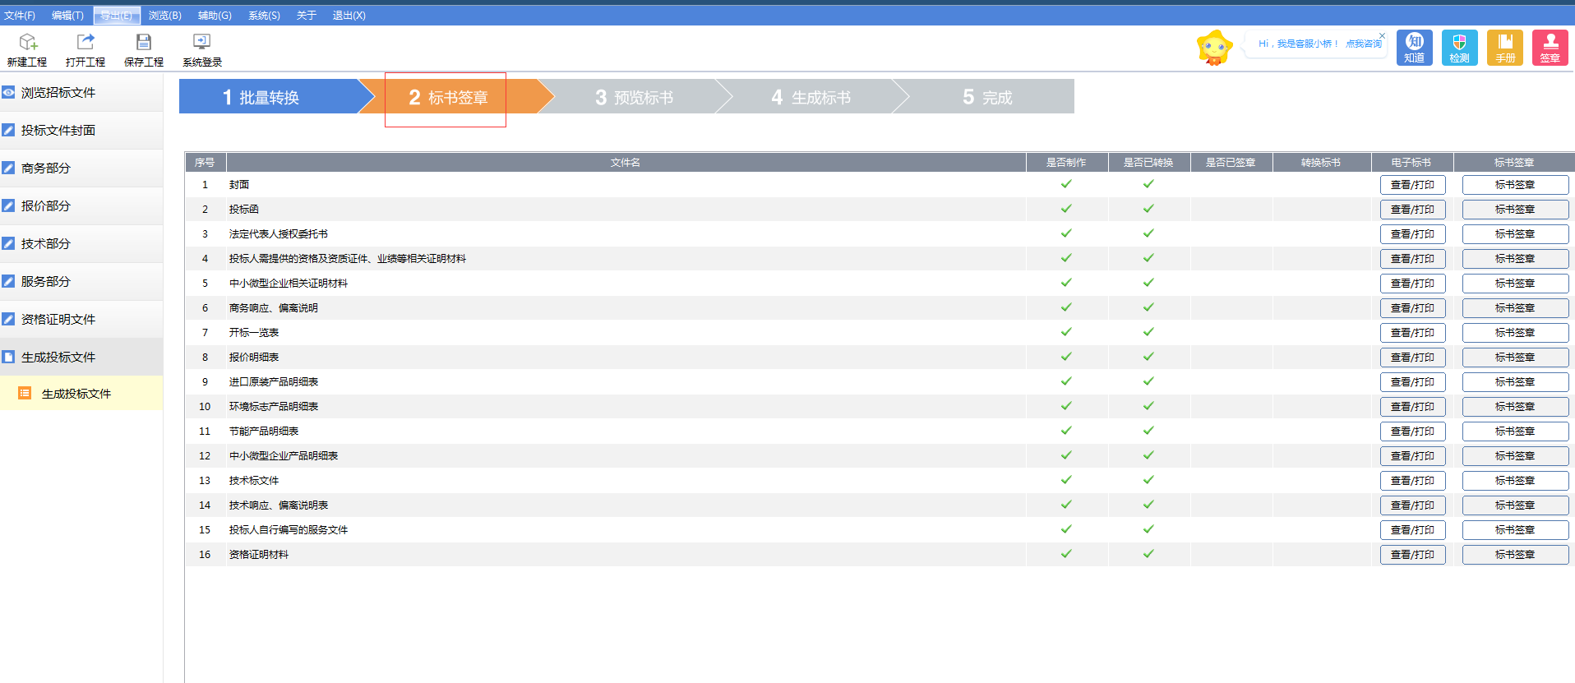
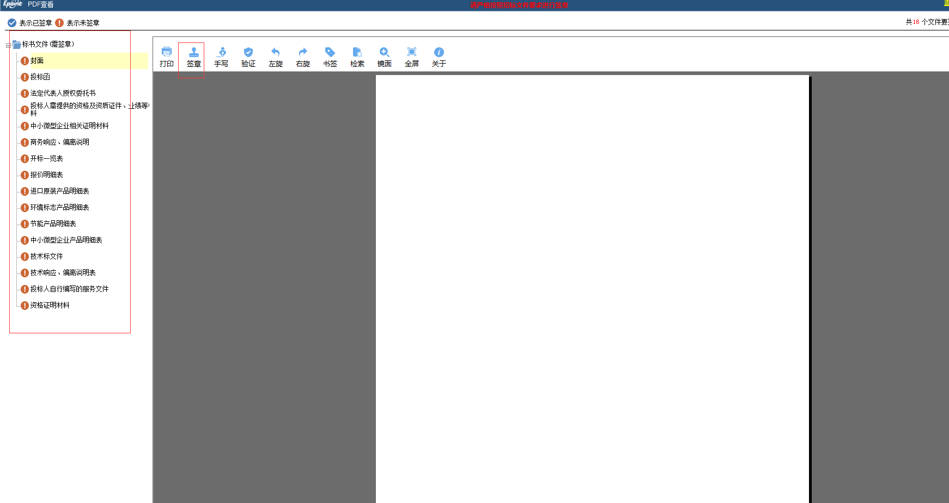
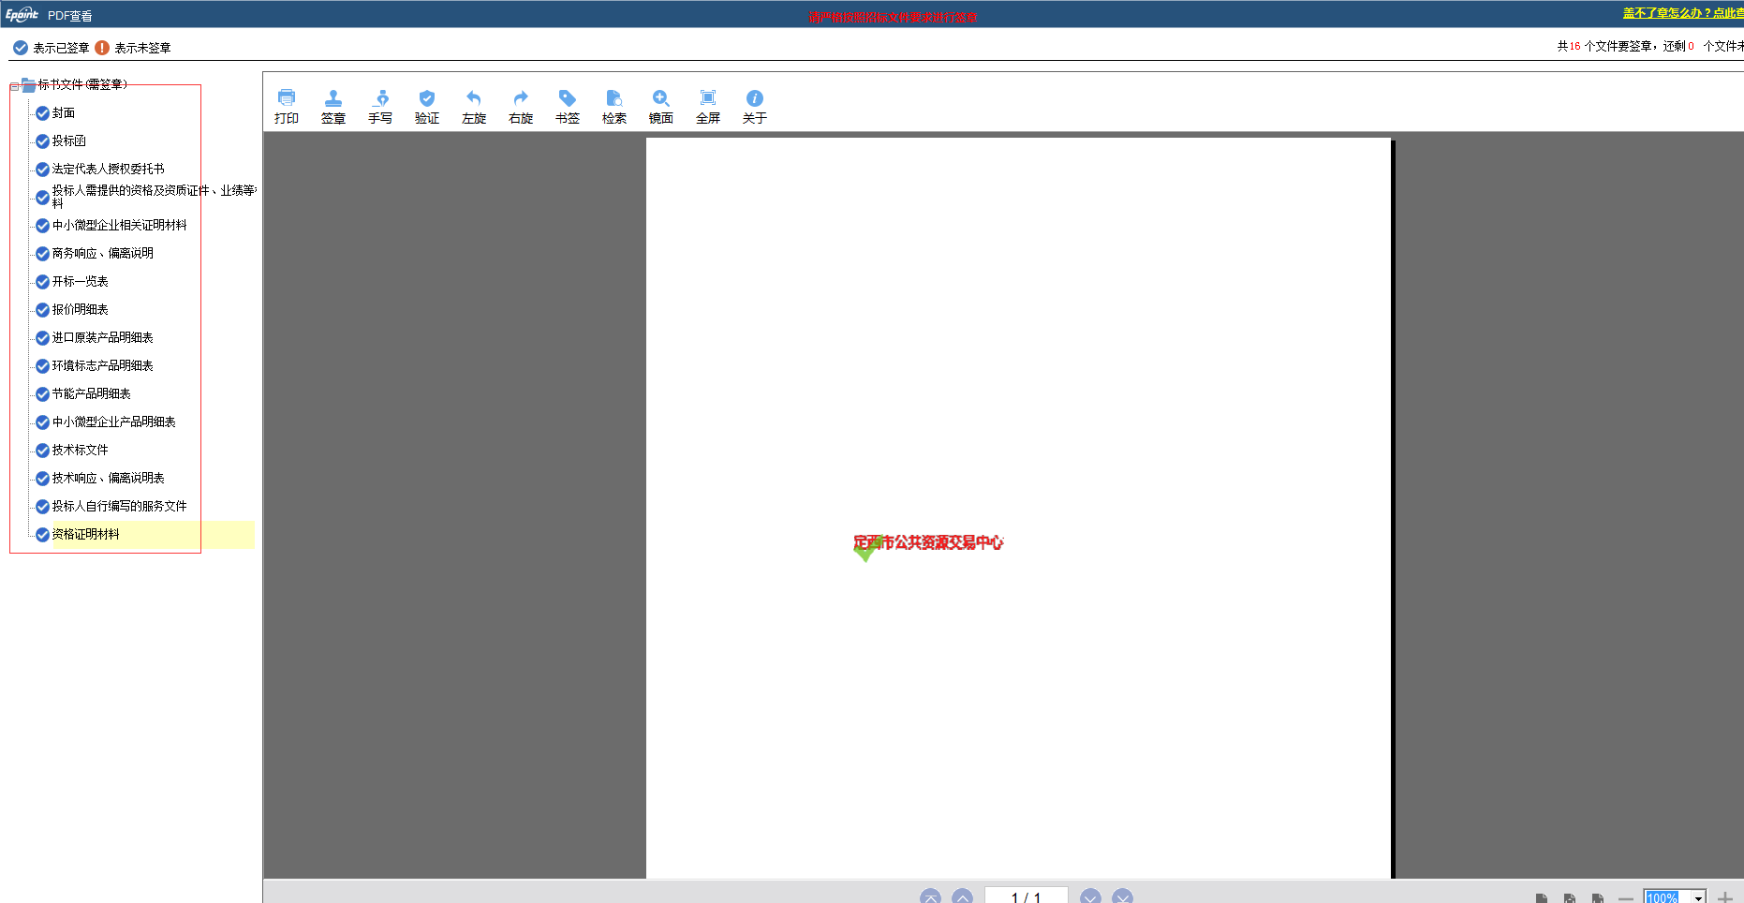
11.3预览标书
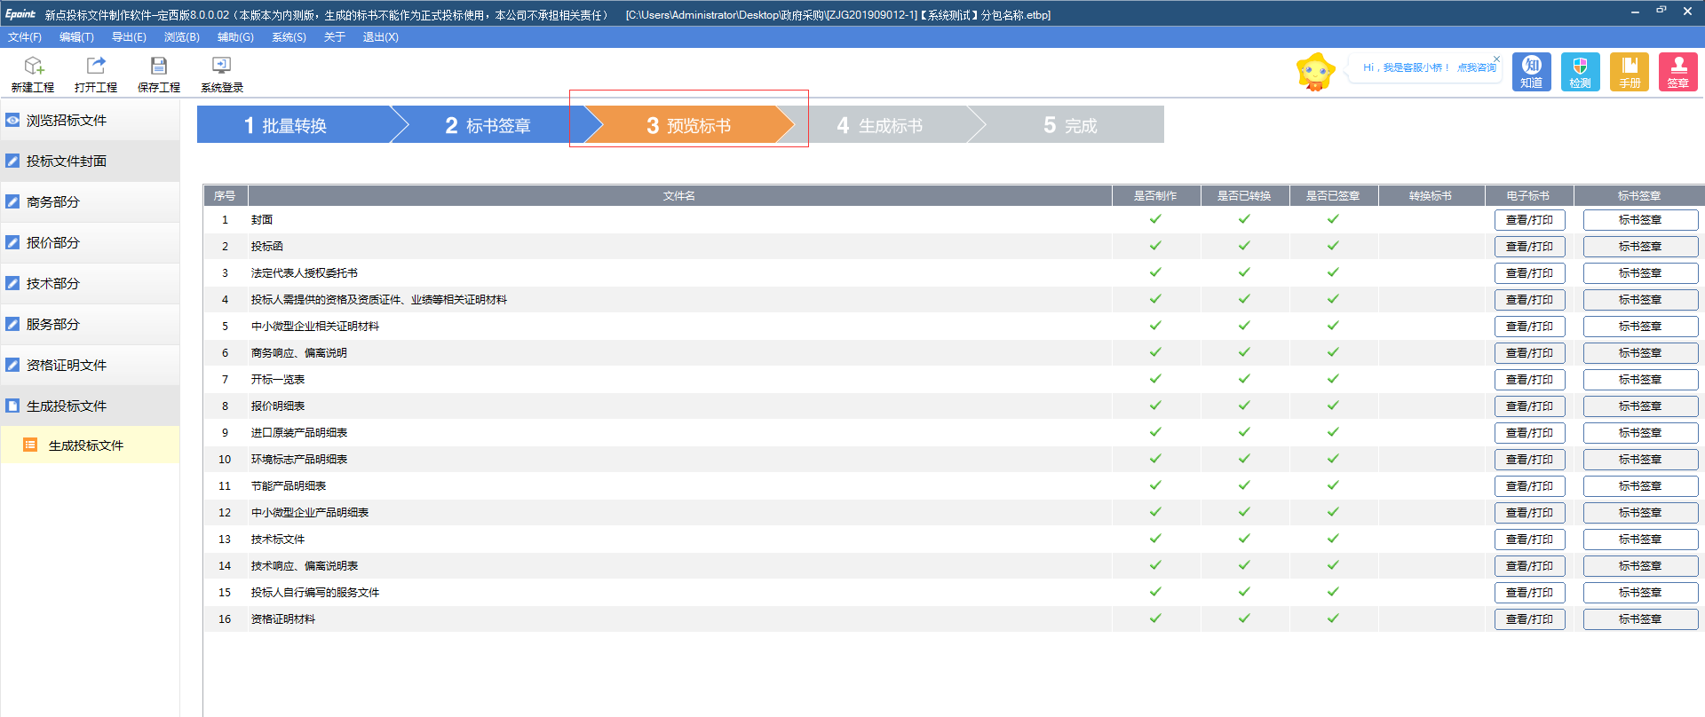
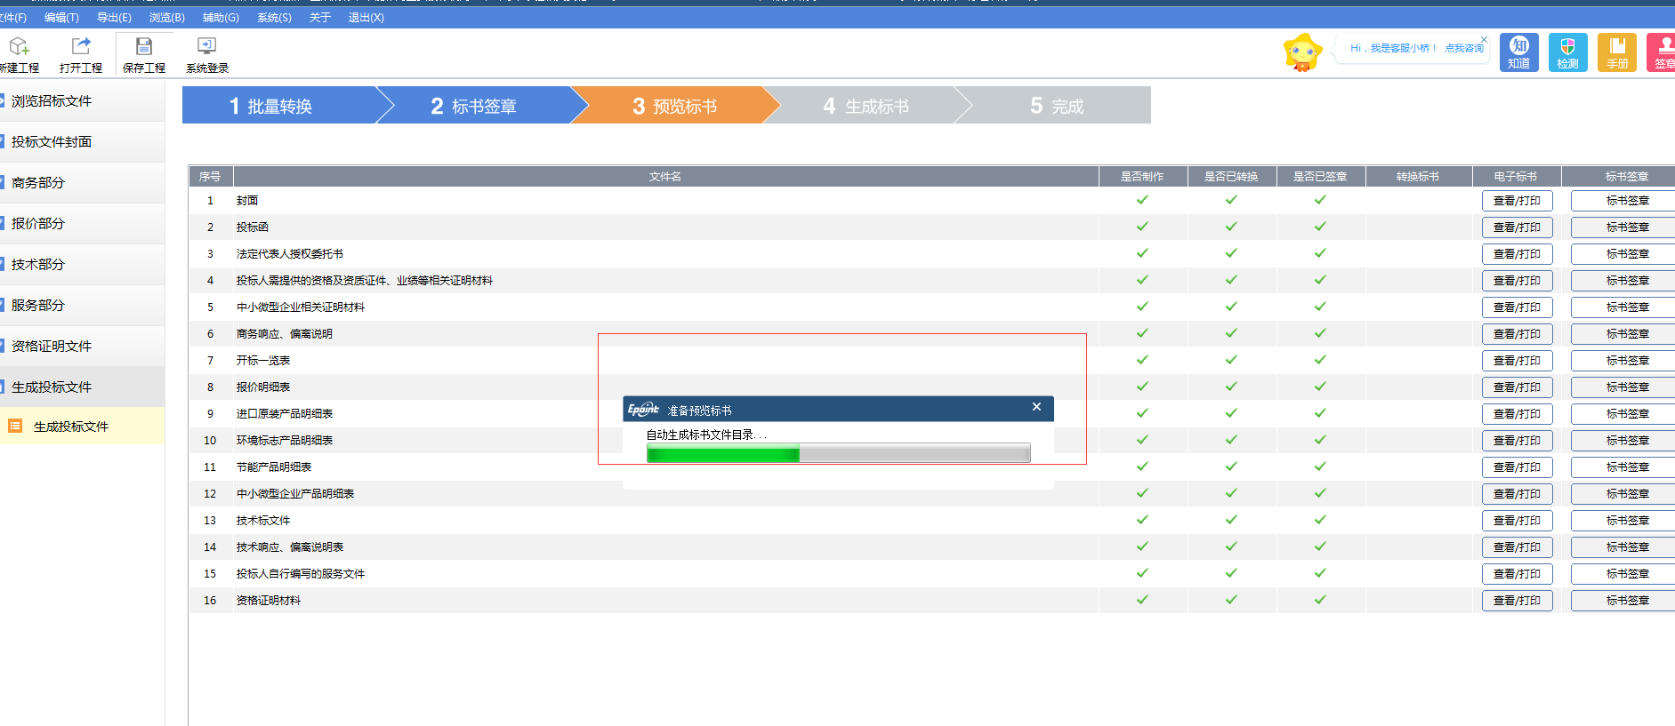
11.4生成招标文件
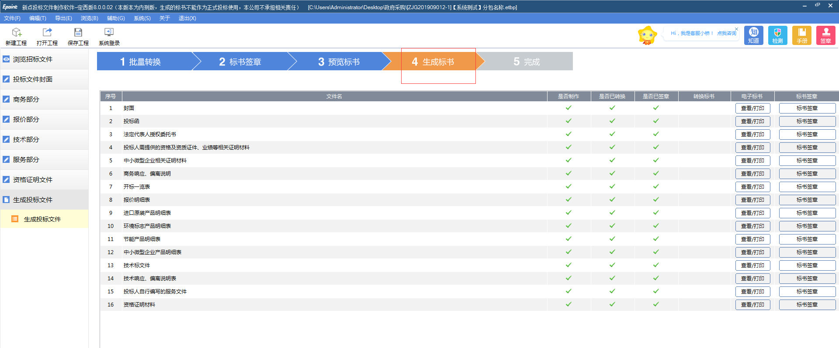
完善报价和交货日期
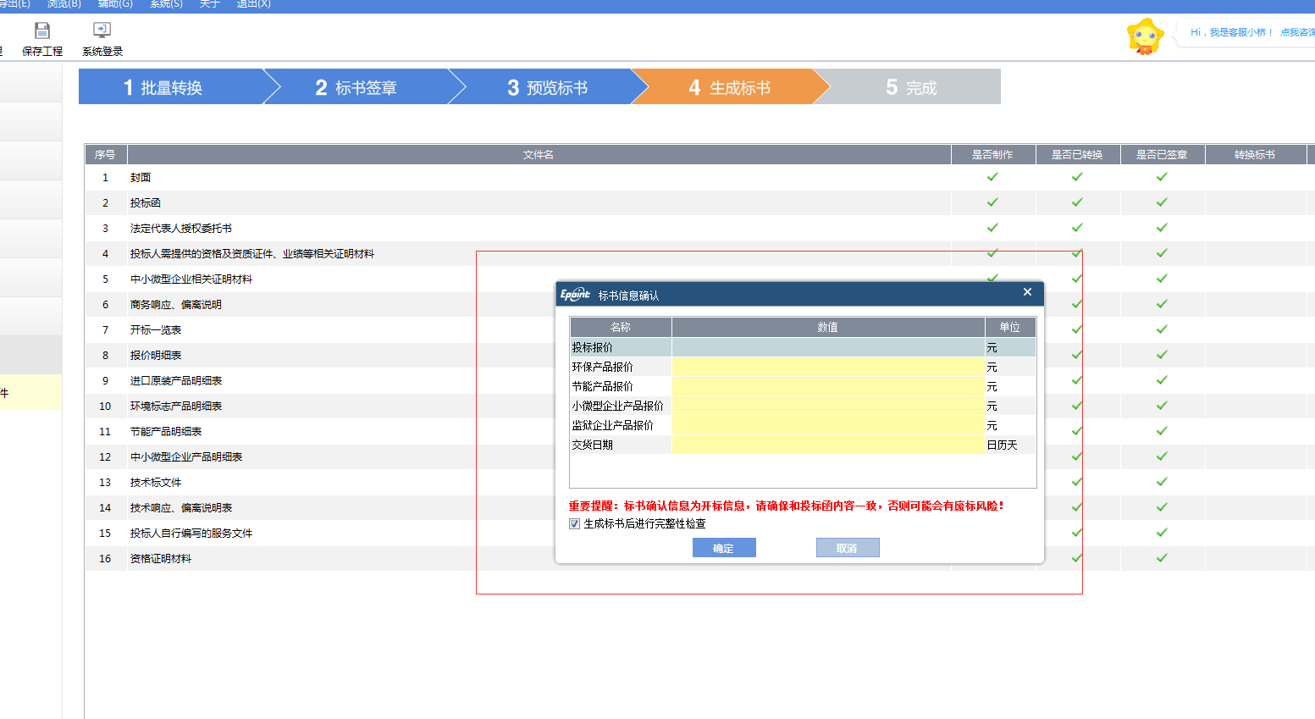
点确定，输入ca密码
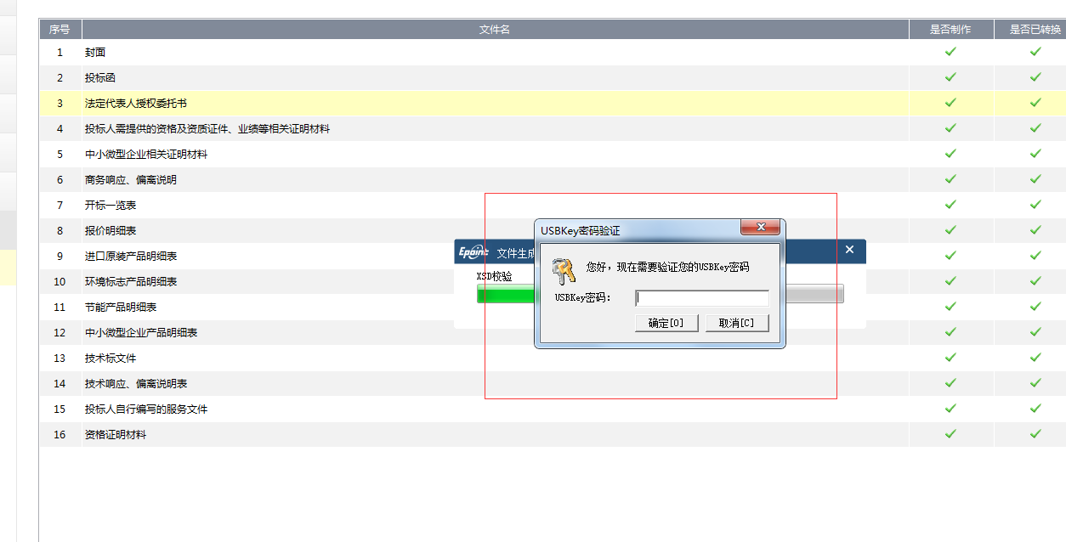
生成招标文件-选择保存路径
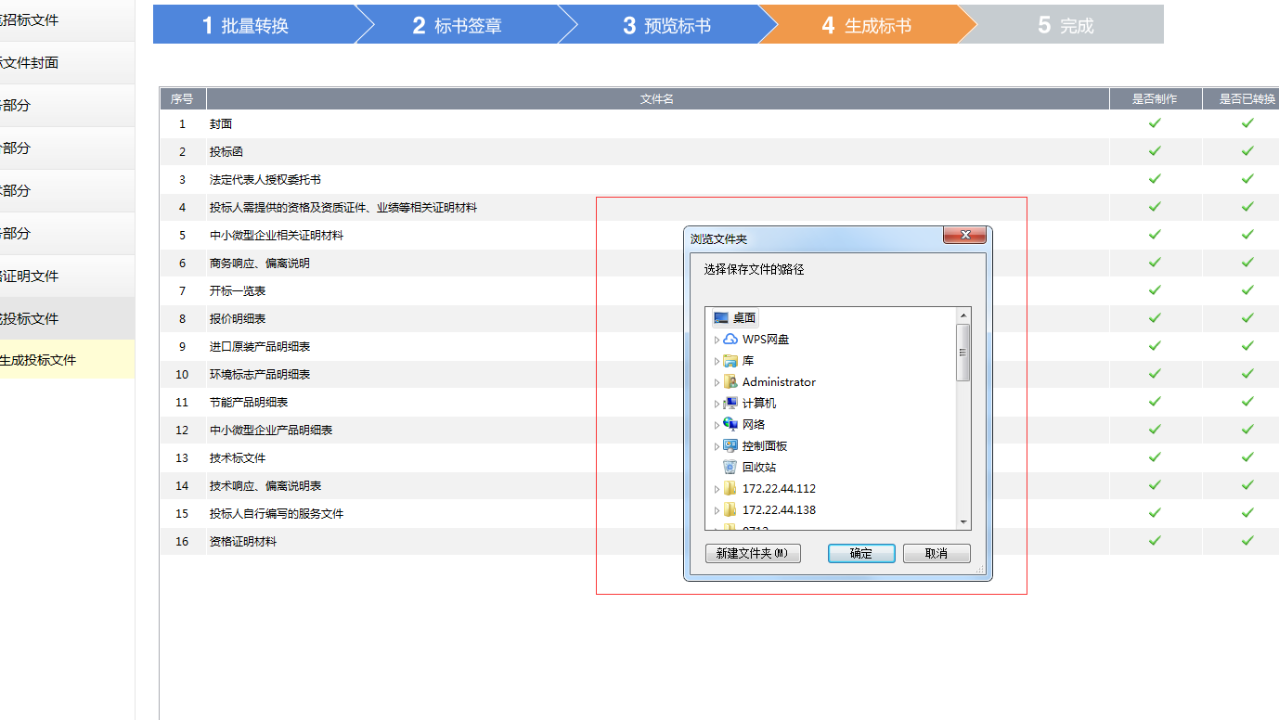

网上提问
前置条件：条目组建已完成。
流程功能：供应商对报名标段提问。
1、进入菜单“采购业务—网上提问”，如下图：
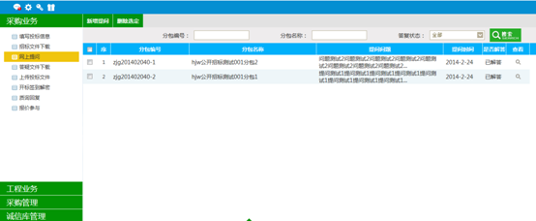

- 网上提问：
1、点击“新增提问”按钮，进入分包选择页面。
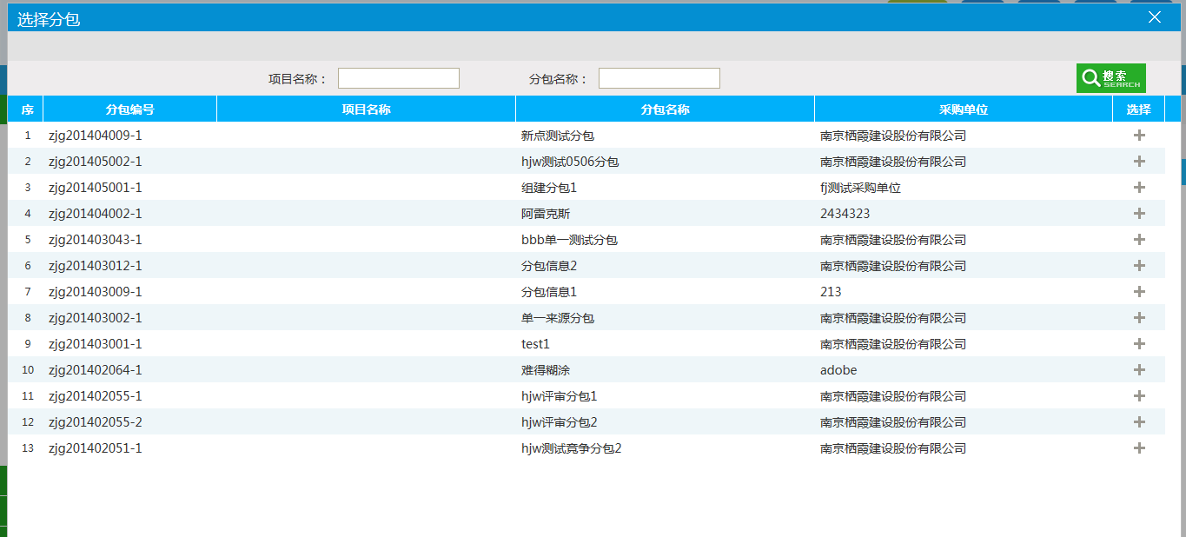
2、点击选择列按钮录入选中标段。
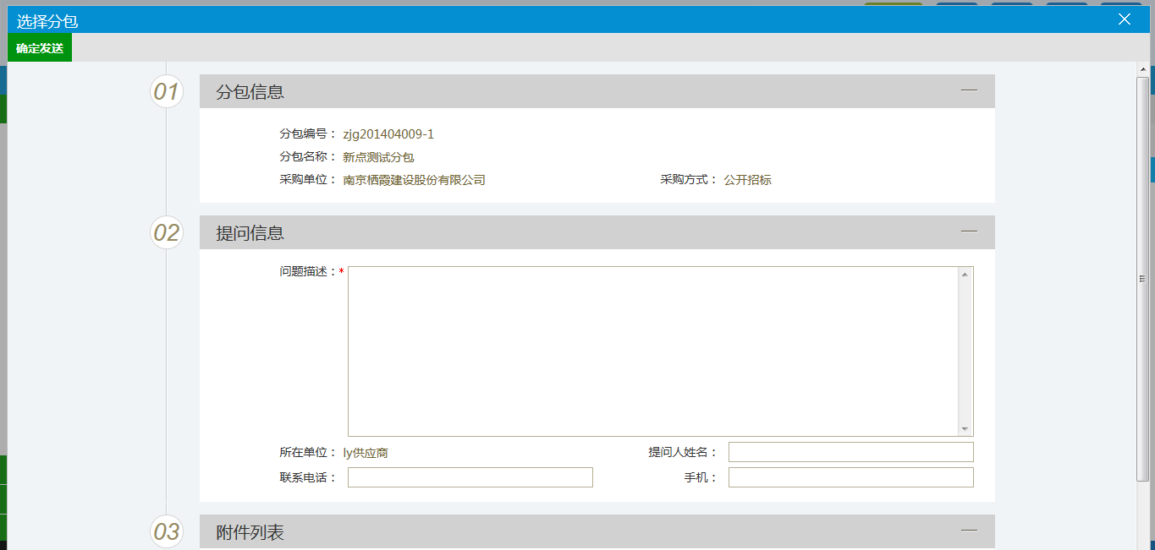
3、输入问题描述等信息后，点击“确定发送”按钮，将问题提交给中心人员解答。如下图：
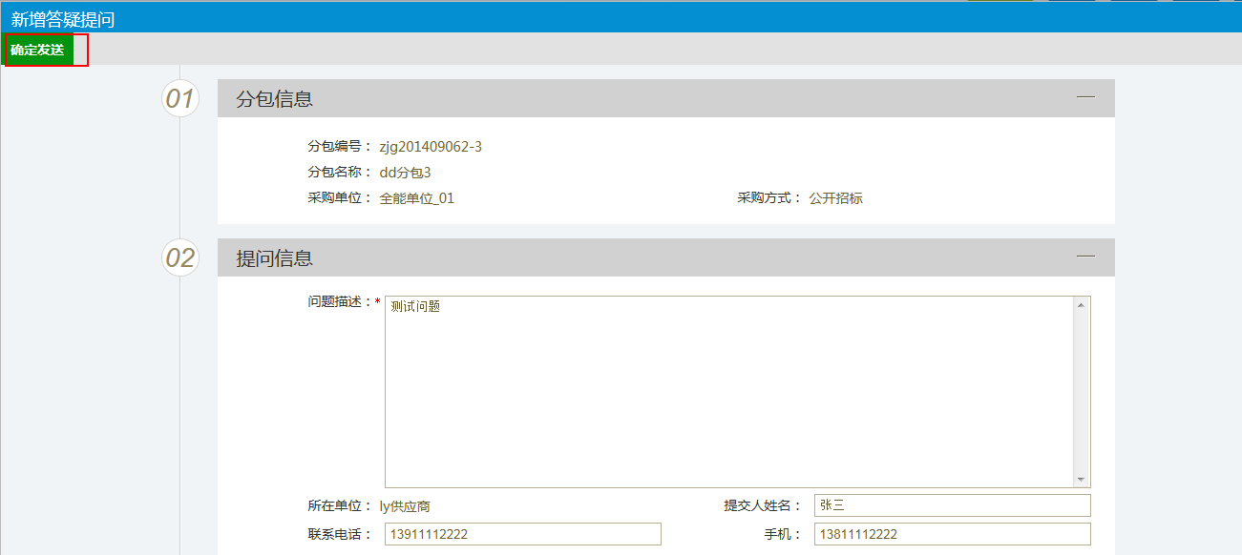
4、等中心人员解答后，可点击“查看”按钮，查看回复信息。如下图：
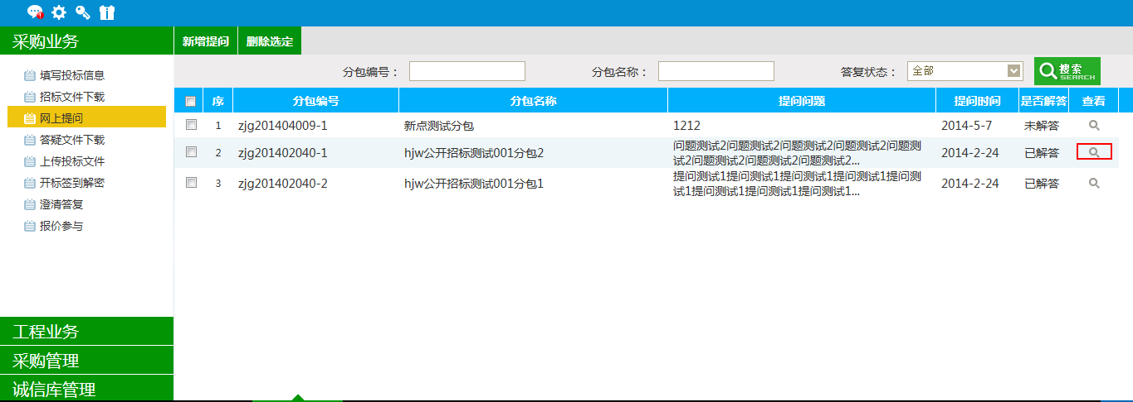

答疑文件下载
前提条件：答疑文件已经审核通过。
流程功能：供应商下载答疑文件。
操作步骤：
1、进入菜单“采购业务—答疑文件下载”，如下图：
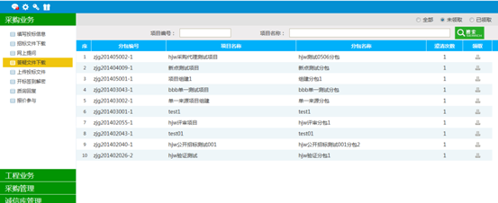
注：供应商下载过招标文件后，才可下载答疑文件。

- 答疑文件下载：
1、点击“领取”按钮，进入下载页面，进行下载。
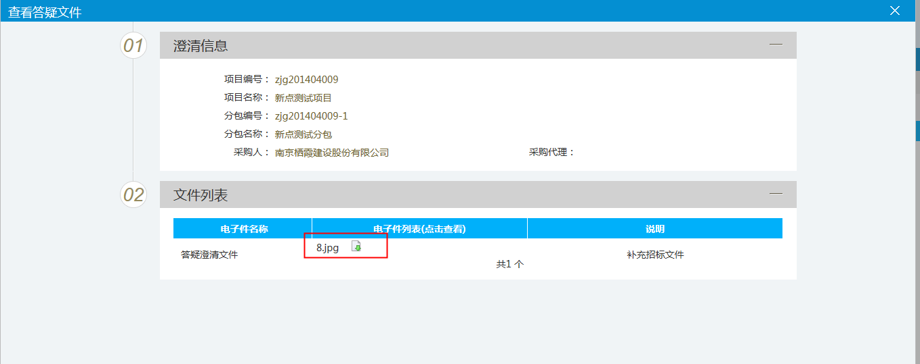
2、点击下载按钮，进行答疑文件下载。

上传投标文件
前提条件：招标文件已经审核通过。
流程功能：供应商上传投标文件。
操作步骤：
1、进入菜单“采购业务—上传投标文件”，如下图：
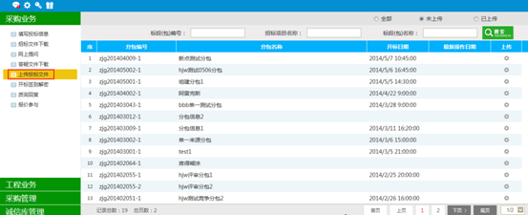

- 文件上传：
1、点击“上传”按钮，进入投标文件上传页面。
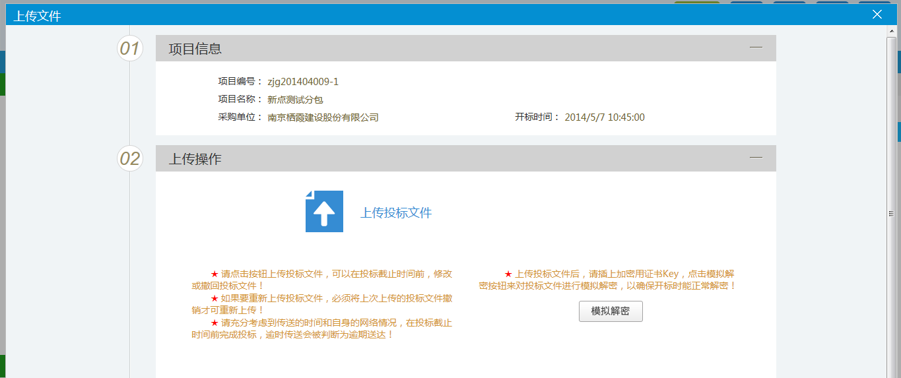

报价参与
前提条件：已上传投标文件，评委组长开启下一轮报价。
流程功能：竞争性谈判、竞争性磋商、询价、单一来源多轮报价。
操作步骤：
1、进入菜单“采购业务—报价参与”，如下图：
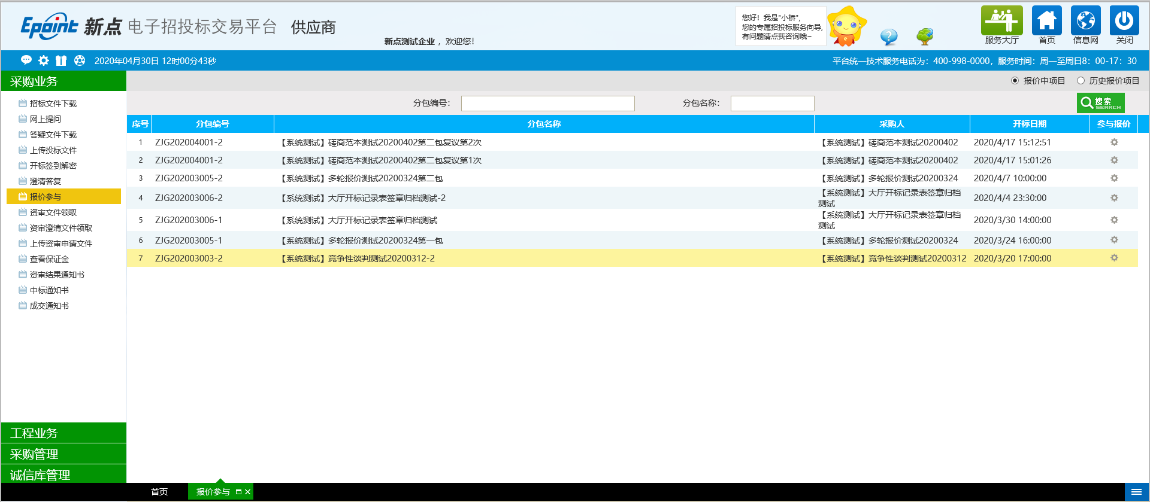
2、选择需要报价的标段，点击“参与报价”进行报价；
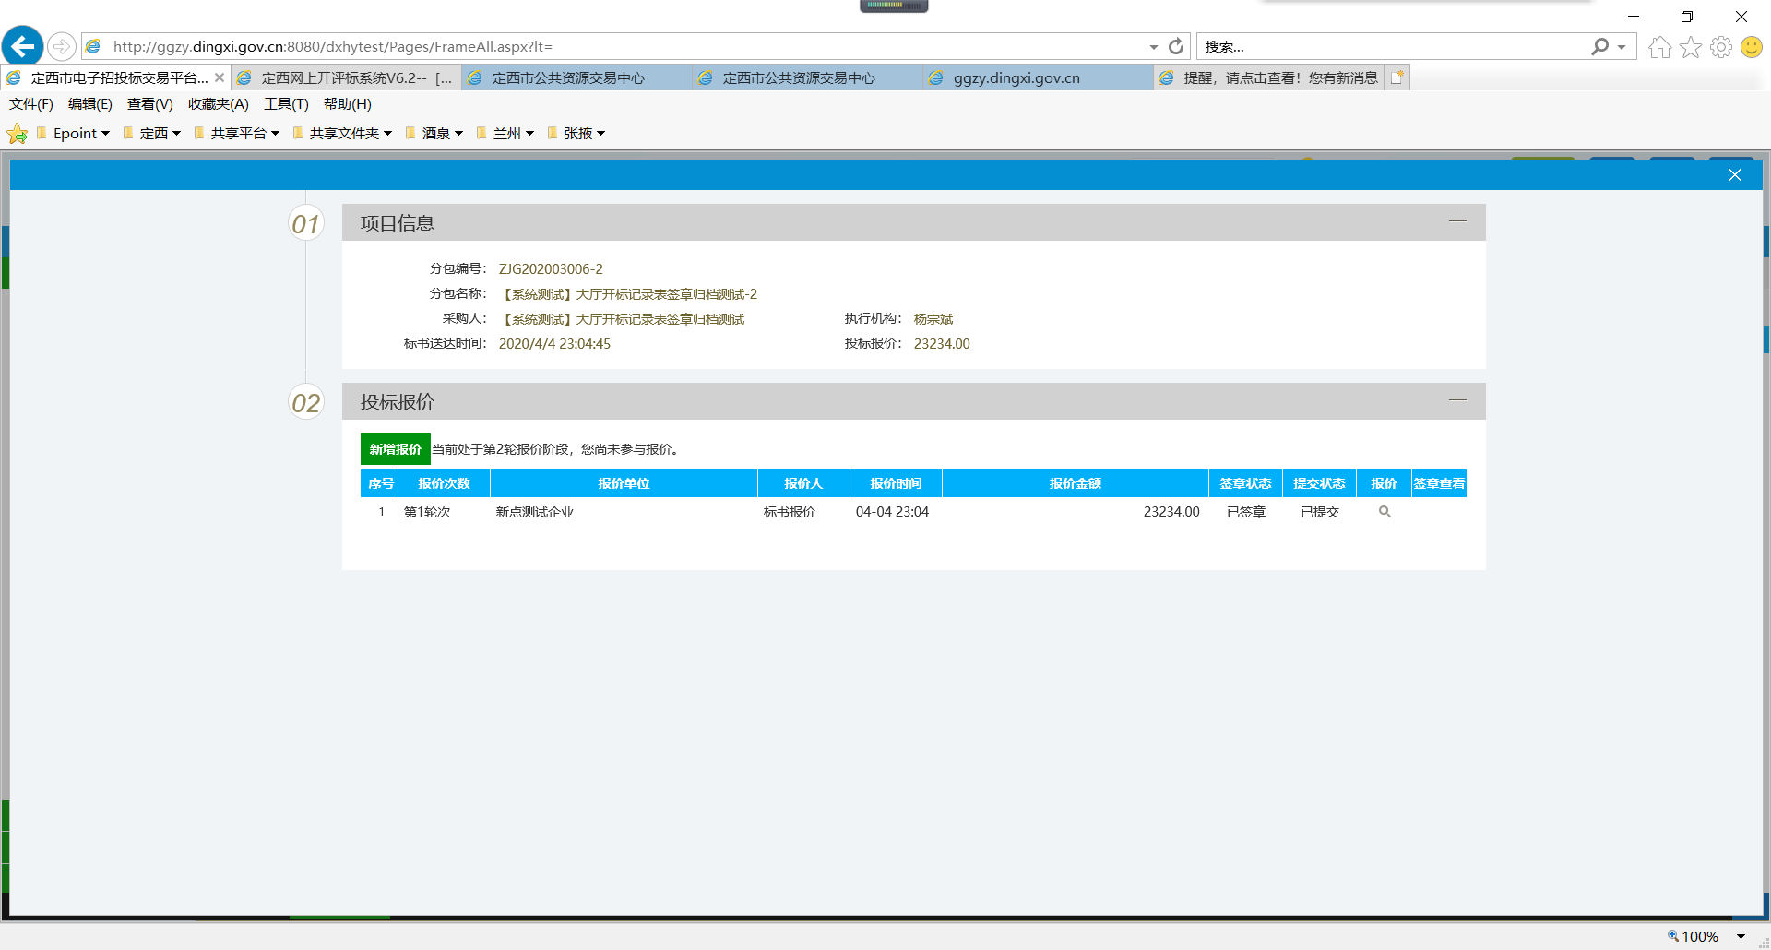
3、输入报价后点击“提交”提交报价
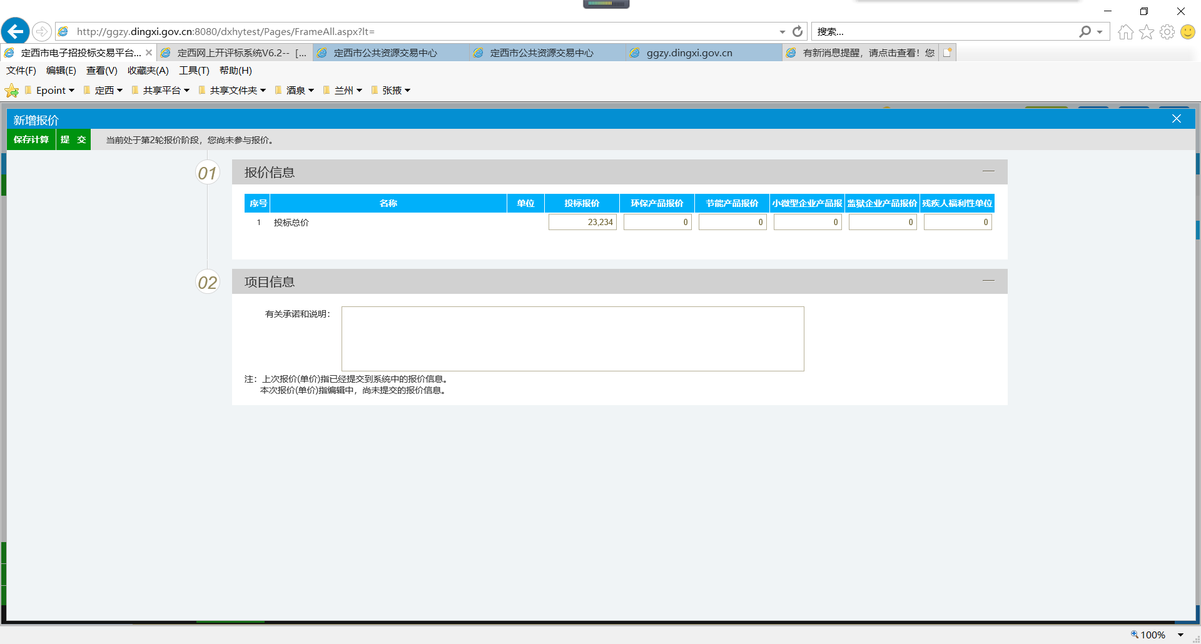
4、报价完成后，点击“签章查看”进行签章
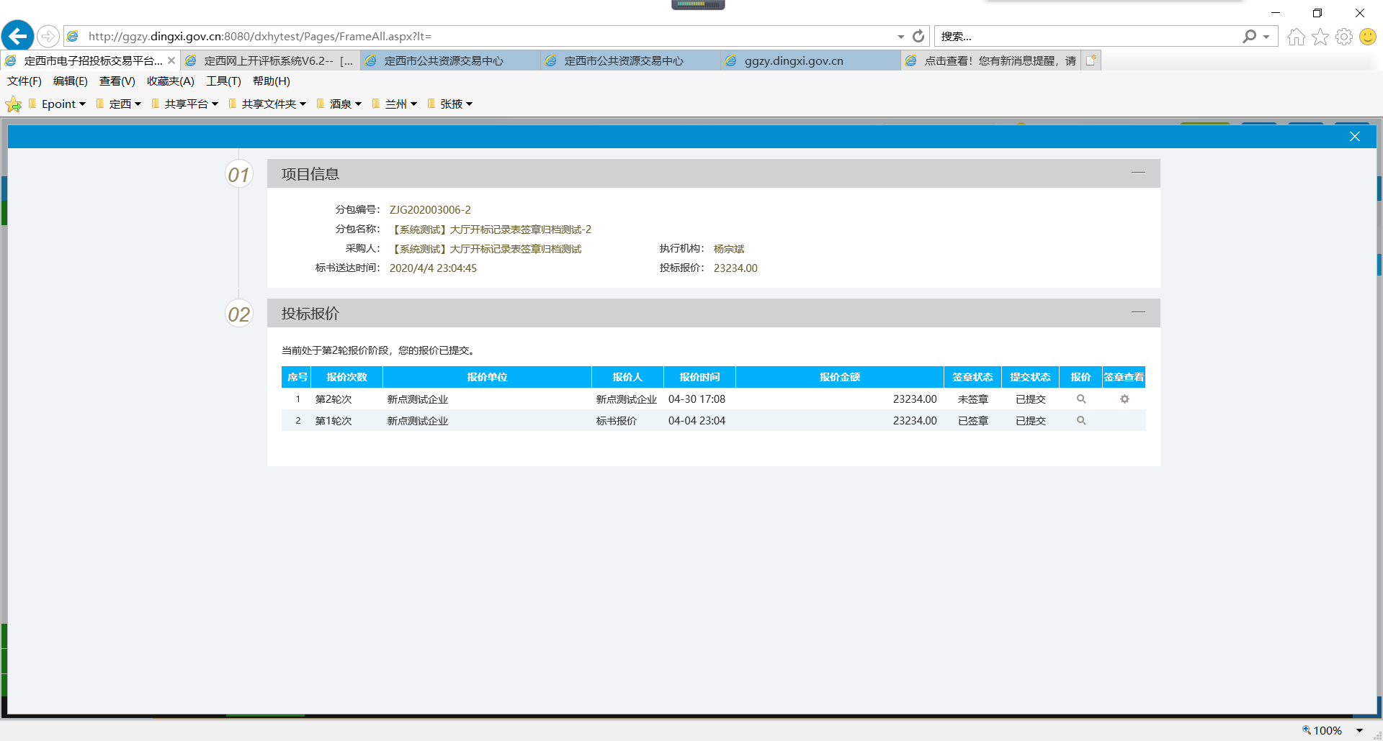
5、点击“电子签章”进行签章，签章完成后点击“签章提交”保存签章
